**新桥街道中心幼儿园小四班幼儿活动状况记录表**

2024.11.29

观察对象：小四班全体幼儿

观察者：王婷、高睿

观察目标：了解目标幼儿入园初期的适应能力

|  |  |  |  |  |  |
| --- | --- | --- | --- | --- | --- |
| 学号 | 姓名 | 情绪 | 午餐情况 | 午睡情况 | 备注 |
| 1 | 祝嘉沁 | ○ | ○ | ○ |  |
| 2 | 刘语辰 | ○ | △ | ○ |  |
| 3 | 刘若熙 | — | — | — |  |
| 4 | 吴锦奕 | — | — | — |  |
| 5 | 谌昱昕 | — | — | — |  |
| 6 | 汤语桐 | ○ | ○ | ○ |  |
| 7 | 薛宇程 | ○ | ○ | ○ |  |
| 8 | 翁鸿泽 | — | — | — |  |
| 9 | 顾奕凯 | — | — | — |  |
| 10 | 刘瑞麟 | — | — | — |  |
| 11 | 代霄 | ○ | △ | ○ |  |
| 12 | 冯育泽 | ○ | ○ | ○ |  |
| 13 | 吴沐萱 | — | — | — |  |
| 14 | 孙堇禾 | — | — | — |  |
| 15 | 陆博渊 | ○ | ○ | ○ |  |
| 16 | 宋陈凯 | — | — | — |  |
| 17 | 韩雨彤 | ○ | ○ | ○ |  |
| 18 | 黄宇骞 | ○ | ○ | ○ |  |
| 19 | 高蝶珺 | ○ | ○ | ○ |  |
| 20 | 吴沐泽 | — | — | — |  |
| 21 | 万弘一 | — | — | — |  |
| 22 | 张艺彤 | ○ | ○ | ○ |  |
| 23 | 李泓硕 | ○ | △ | ○ |  |
| 24 | 张心瑶 | — | — | — |  |

观察内容：观察目标幼儿来园、午餐、午睡的情况

情绪：稳定○、不稳定△

午餐：吃完○、没吃完△

午睡：入睡○、未入睡△

**评价与分析：**

今日我们小四班来园12人，9位小朋友病假,3位事假。通过我们老师的观察记录，所有的小朋友都能高高兴兴进入班级，主动和老师打招呼，选择自己喜欢的游戏并自主进餐。今天午餐时小朋友们都能自己主动把饭吃掉，个别小朋友有些挑食。今天宝贝们都睡着了。

**区域游戏**

今天区域游戏时间，孩子们根据自己的想法选择了自己喜欢的游戏，并能按照游戏规则进行尝试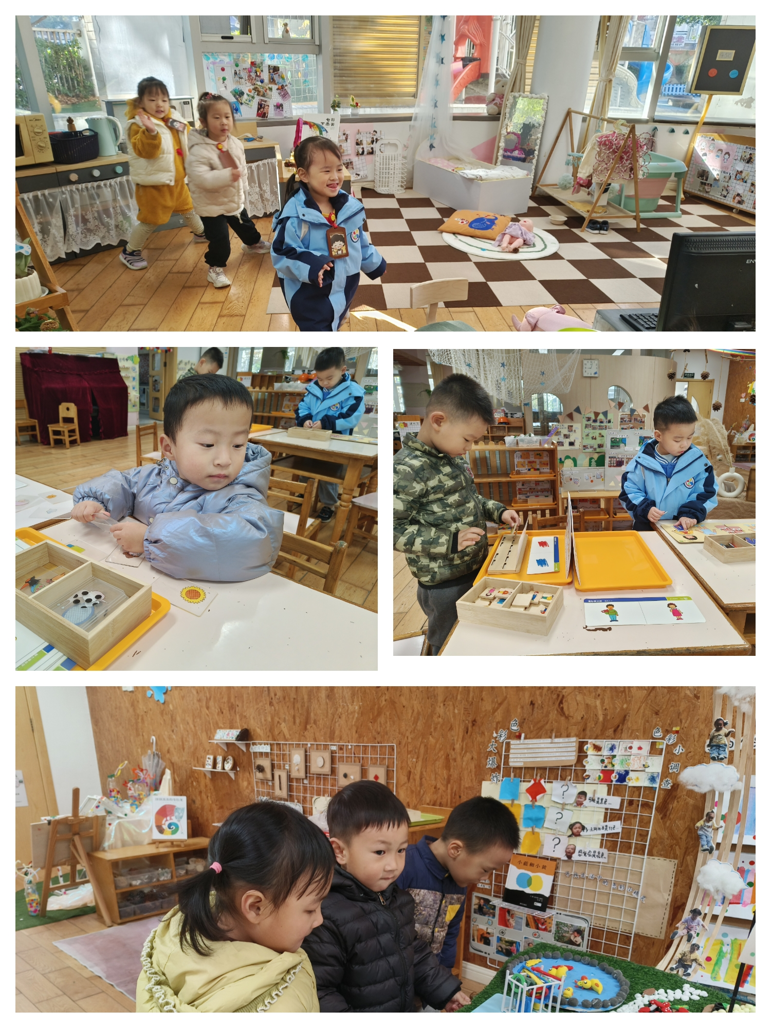探索。

有的宝宝在美工区做黏土欣赏黏土作品、在科探区玩彩色玻片、在娃娃家给宝宝烧饭、在益智区玩找朋友游戏、穿衣服游戏。

**集体活动情况：**

**体育：彩色波点**

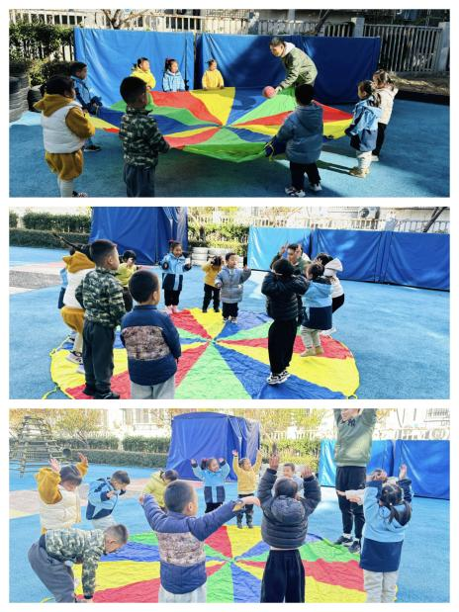本次活动通过玩彩虹伞这一游戏，激发幼儿参与此次体育活动的兴趣，在增添活动的趣味性的同时，让幼儿通过多种形式的练习，激发其参与体育游戏的积极性，发展手臂甩动、手臂举起摆动等的动作，体验体操活动的乐趣。

小班幼儿前期有了手臂摆动的经验，但对于动作要领并不是很清楚。部分幼儿上肢肌肉力量也不足，部分幼儿面对体育活动中具有挑战的动作比较懈怠，参与度不是很高。代霄、高蝶珺、韩雨彤、汤语桐、张艺彤、薛宇程、陆博渊通过多种形式的走、跑、跳、爬、钻练习,提高身体运动的灵敏性；冯育泽、刘语辰、黄宇骞、祝嘉沁、李泓硕在游戏形式的动作练习中能遵守游戏规则,感受集体游戏的快乐。

**生活活动情况：**

1.午餐情况：

今天的午饭吃的是芝麻饭、茄汁龙利鱼、上汤娃娃菜、荠菜肉丝汤，水果是香蕉、桔子。大部分小朋友们能叠好湿巾，安静进餐。今天李泓硕、刘语辰没有吃完蔬菜，代霄剩了一些饭，其余的小朋友都可以吃完自己饭菜。饭后大部分小朋友们能在老师的提醒下做好饭后洗手、漱口、擦嘴巴，洗手中薛宇程、陆博渊在洗手池玩游戏。

2.午睡情况：

午睡时，孩子们都能在老师的提醒下整理好鞋子，个别小朋友还会自己叠好裤子，故事结束后大家很快就睡着了。

**家园合作：**

1.今天周五没有延时班，请大家在15:35准时接孩子们哦！

3.最近天气变冷，大家注意孩子的衣物。